«Состояние популяций мелких млекопитающих по ландшафтным зонам и стациям»

С 1 ноября 2023 года по 10 апреля 2024 года нарастание численности мышевидных грызунов не наблюдалось (ливневые дожди, прошедшие в апреле способствовали подтоплению нор и снижению численности вредителя).

Учетные работы зоолого – энтомологической группы ФБУЗ «Центр гигиены и эпидемиологии в РМ» проводились на всех стациях: в закрытых луго-полевых стациях - скирдах, открытых луго-полевых, лесокустарниковых и околоводных биотопах на 15 административных территориях. За отчетный период с 1 ноября 2023 года по 10 апреля 2024 года всего отработано 6200 давилок. Отловлено 403 экз. мелких млекопитающих (ММ), 11 видов: полевка рыжая – 117 экз. (29,0%); полевка серая – 46 экз. (11,4%); домовая мышь – 125 экз. (31%); лесная мышь – 18 экз. (4,5%); полевая мышь – 34 экз. (8,4%); бурозубка обыкновенная – 35 экз. (8,7%); крыса серая – 16 экз. (4,0%); желтогорлая мышь – 7 экз. (1,7%); белозубка – 3 экз. (0,7%); хомяк черный – 1 экз. (0,2%); малая белозубка - 1 экз. (0,2%). Показатель численности составил 6,5 % Доминирующий вид – домовая мышь, процент вида в общем вылове составляет 31,0 %. Субдоминантами выступают хомяк черный и малая белозубка, процент вида в общем вылове составляет 0,2% для каждого вида (отловлены впервые).

- Численность ММ в лесокустарниковых стациях:
Учетные работы проводились в лесокустарниковых зонах г. о. Саранск, Лямбирском, Старошайговском, Атяшевском, Кочкуровском, Атемарском, Ромодановском, Чамзинском, Луховском районах. За отчетный период с 1 ноября 2023 года по 10 апреля 2024 года отработано 1200 ловушко - суток. Отловлено 103 ММ. Численность обитателей лесных биоценозов составила 8,6% (СМЛ – 14,9%). Доминирующий вид – полевка рыжая, процент вида в общем вылове составляет – 58,3 %. Субдоминантом является полевая и домовая мышь – 1,9% для каждого вида. В отловах так же присутствуют: желтогорлая мышь – 2,9 %; лесная мышь – 10,7 %; полёвка серая – 6,8 %; бурозубка обыкновенная – 17,5 %. Показатели численности на лесокустарниковых стациях будут в значительной мере зависеть от погодных условий и кормовой базы и сохранятся на СМЛ уровне. В лесах лесостепной зоны в течение нескольких сезонов отмечена высокая численность рыжих полевок, вероятны проявления уже сформировавшихся здесь очагов ГЛПС.

- Численность ММ в постройках:

Учетные работы проводились в подворьях (частных секторах) в г. о. Саранск, Ромодановском, Лямбирском, Атяшевском, Темниковском, Краснослободском, Чамзинском, Рузаевском, Старошайговском и Кочкуровском районах. За отчетный период с 1 ноября 2023 года по 10 апреля 2024 года отработано 2600 ловушко - суток. Отловлено 199 ММ. Показатель численности в населенных пунктах составил 7,7 % (СМЛ – 6,62 %). Доминирующий вид – домовая мышь, процент вида в общем вылове составляет 60,8 %. Субдоминантом является малая белозубка 0,5 % (отловлена впервые). В отловах так же присутствуют: полевая мышь – 1,5%; полевка рыжая – 17,1%; полевка серая – 6,0%; белозубка 1,5%; бурозубка обыкновенная – 4,5 %. Серая крыса в общем вылове составила 8,1 % была отловлена в Кочкуровском, Лямбирском районах и г. о. Саранск. Показатели численности в значительной мере зависит от проведения дератизационных мероприятий и кормовой базы. В населенных пунктах продолжает активно размножаться домовая мышь (60,8 % в общем отлове). Поэтому возможны случаи заболеваний природно-очаговыми инфекциями по месту жительства или работы. В прогнозируемом периоде неблагополучная ситуация в природных очагах хантавирусной инфекции на территории Мордовии сохранится на прежнем уровне.

3 Численность ММ в лугополевых биатопах:

Учетные работы проводились в лугополевых биотопах Лямбирского, Ромодановского, Чамзинского и Старошайговского районов. За отчетный период с 1 ноября 2023 года по 10 апреля 2024 года отработано 600 ловушко - суток. Отловлено 47 экз. ММ. Численность обитателей луго - полевых биоценозов довольно стабильна. Показатель численности составляет 7,08 % (СМЛ – 8,25 %). Доминирующий вид – мышь полевая, процент вида в общем вылове составляет 51,1 %. Субдоминантами являются – белозубка и домовая мышь – 2,1% для каждого вида.

- Численность ММ в околоводных стациях:
Учетные работы проводились в околоводных стациях в г. о. Саранск, Лямбирском, Старошайговском и Ромодановском районах. За отчетный период с 1 ноября 2023 года по 10 апреля 2024 года отработано 800 ловушко - суток. Отловлено 38 ММ. Численность обитателей околоводных биоценозов сравнительно низкая. Показатель численности составил 4,2 % (СМЛ – 6,2 %). Доминирующими видами являются – полевки серые и рыжие, процент вида в общем вылове составляет 11,0 % для каждого вида. Субдоминантом является – бурозубка обыкновенная и хомяк черный (отловлен впервые) – 2,6 % для каждого вида. В отловах так же присутствуют: лесная мышь – 18,4%; желтогорлая мышь – 10,5%; полевая мышь – 7,9 %.

5 Численность ММ в скирдах:
Учетные работы проводились в скирдах и зернохранилище расположенные неподалеку от построек человека в г. о. Саранск, Краснослободском и Старошайговском районах. За отчетный период с 1 ноября 2023 года по 10 апреля 2024 года отработано 600 ловушко - суток. Отловлено 16 ММ. Показатель численности составил 2,7% (СМЛ – 3,7%). Доминирующим видом выступает бурозубка обыкновенная – 37,5%. В общем отлове так же присутствуют: мышь полевая – 12,5 %; полевка рыжая – 18,75%; полевка серая – 25,0 % и домовая мышь – 6,25%.

При исследовании мелких млекопитающих методом РНГА, антиген возбудителя туляремии выделен в 30 пробах:
- Лямбирский район, п. Тарасполь – полевка серая;
- Темниковский район, п. Аксел – домовая мышь;
- Чамзинский район, пос. Комсомольский – домовая мышь - 3;
- Лямбирский район, п. Лямбирь – полевая мышь - 2;
- Лямбирский район, п. Лямбирь – бурозубка;
- Лямбирский район, п. Лямбирь – домовая мышь – 5;
- Саранск – серая крыса - 2;
- Саранск – желтогорлая мышь;
- Рузаевский район, пос. Шишкеево – домовая мышь – 2;
- Старошайговский район, с. Новотроицкое – полевка рыжая;
- Старошайговский район, с. Новотроицкое – желтогорлая мышь;
- Старошайговский район, с. Новотроицкое – лесная мышь;
- Старошайговский район, с. Новотроицкое – полевка серая – 3;
- Старошайговский район, с. Новотроицкое – бурозубка;
- Саранск, Лямирское водохранилище – полевка серая - 3;
- Саранск, Лямирское водохранилище – лесная мышь;
- Саранск, район Биатлонного Центра – полевка рыжая.
(Домовая мышь – 11 экз., серая полевка – 7 экз., полевая мышь – 2 экз., полевка рыжая – 2 экз., лесная мышь – 2 экз., бурозубка обыкновенная – 2 экз., крыса серая – 2 экз., желтогорлая мышь – 2 экз.).
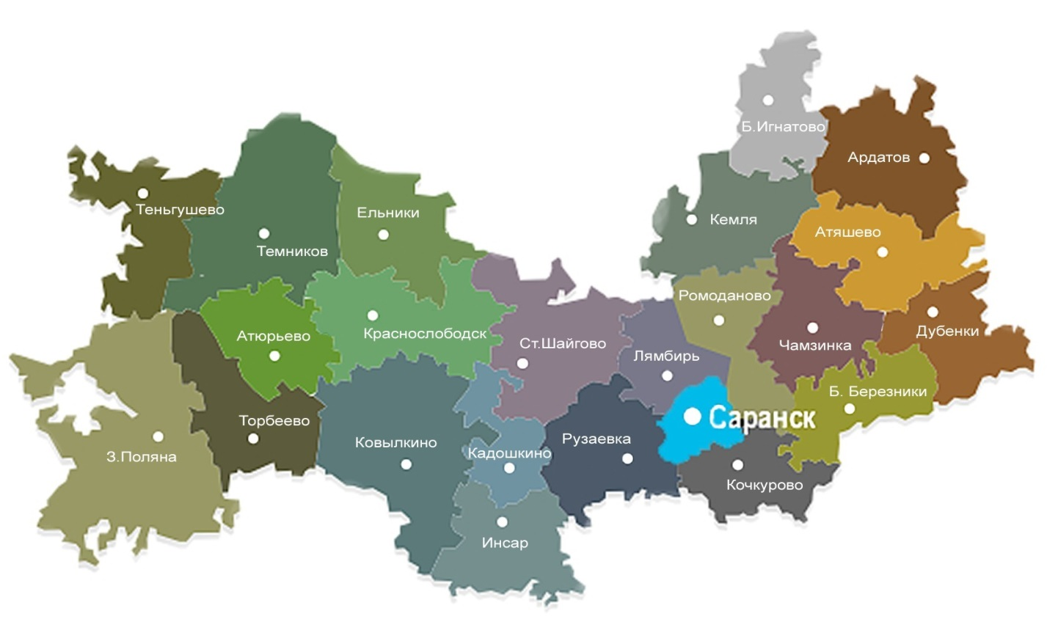
7
9
2
8
3
1

Рис.1. Районы, где регистрировался антиген возбудителя туляремии среди мелких млекопитающих с 1 ноября 2023 года по 10 апреля 2024 года (цифрами указано количество положительных находок).

При исследовании мелких млекопитающих методом ИФА, антиген возбудителя ГЛПС выделен в 32 пробах:
- Краснослободский район, с. старое Синдрово – домовая мышь;
- Чамзинский район, пос. Комсомольский – домовая мышь - 2;
- Чамзинский район, пос. Комсомольский – полевка серая;
- Саранск – домовая мышь - 2;
- Саранск – серая крыса - 2;
- Саранск – желтогорлая мышь - 2;
- Саранск – полевка серая;
- Саранск – лесная мышь;
- Саранск – полевая мышь;
- Саранск – полевка рыжая;
- Старошайговский район, с. Новотроицкое – полевка рыжая;
- Старошайговский район, с. Новотроицкое – желтогорлая мышь;
- Старошайговский район, с. Новотроицкое – лесная мышь - 3;
- Старошайговский район, с. Новотроицкое – бурозубка;
- Саранск, п. Грибоедово – полевка серая;
- Саранск, п. Грибоедово – домовая мышь;
- Кочкуровский район, пос. Кочкурово – серая крыса;
- Лямбирский район, пос. Лямбирь – полевка серая;
- Лямбирский район, пос. Лямбирь – серая крыса;
- Лямбирский район, пос. Лямбирь – домовая мышь – 2;
- Кочкуровский район, пос. Кочкурово – домовая мышь;
- Саранск, район Биатлонного Центра – бурозубка – 3;
- Саранск, район Биатлонного Центра – полевка рыжая;

(Домовая мышь – 9 экз., серая полевка – 4 экз., полевая мышь – 1 экз., полевка рыжая – 3 экз., крыса серая – 4экз., желтогорлая мышь – 3 экз., лесная мышь – 4 экз., бурозубка обыкновенная – 4 экз.)

4
2
6
16
3
1
1
Рис.2. Районы, где регистрировался антиген возбудителя ГЛПС среди мелких млекопитающих с 1 ноября 2023 года по 10 апреля 2024 года. (цифрами указано количество положительных находок).

Учитывая инфицированность грызунов и риск передачи заболеваний, рекомендуем: юридическим лицам, индивидуальным предпринимателям, руководителям предприятий, организаций, учреждений, гражданам обеспечить выполнение комплекса мероприятий, направленных на повышение уровня санитарно-технического состояние объектов осуществления деятельности и благоустройство прилегающей территории, систематическое проведение дератизационных мероприятий против мышевидных грызунов, организовать проведение систематической дератизации на территориях населенных пунктов, включая проведение сплошной домовой дератизации.

Более подробную информацию, касающуюся дератизационных мероприятий, вопросов приобретения отравленных приманок для грызунов частным лицам
можно получить у специалистов
ФБУЗ «Центр гигиены и эпидемиологии в Республике Мордовия»
по телефонам: +7 8342 333 175, +7 8342 333 615,
лично (г.Саранск, ул.Дальняя, д. 1А, кабинет 303,149)
в рубрике «вопрос-ответ» на сайте
http://13.rospotrebnadzor.ru/center/vopros_otvet/dezinfektcionnye_meropr...
Зоолог Боярова Е. И.

